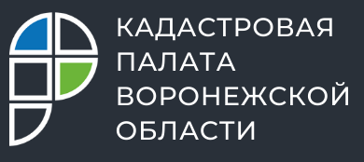

Кадастровая палата расскажет воронежцам об исправлении ошибок в сведениях ЕГРН

19 мая 2022 года с 10:00 до 12:00 Кадастровая палата Воронежской области проведет горячую линию по вопросам исправления технических и реестровых ошибок в сведениях Единого государственного реестра недвижимости (ЕГРН).
Что делать, если сведения в выписке из ЕГРН и документах отличаются? Какие документы необходимы для исправления ошибок? В какие сроки исправляются технические и реестровые ошибки?
На эти и другие вопросы можно получить ответ по телефону горячей линии: 8(473) 327-18-93.

Контакты для СМИ:
Пресс-служба Кадастровой палаты Воронежской области
8 (473) 327-18-92 (доб. 2429 или 2326)
press@36.kadastr.ru
https://kadastr.ru/
394077, г. Воронеж, ул. Генерала Лизюкова, д. 2

